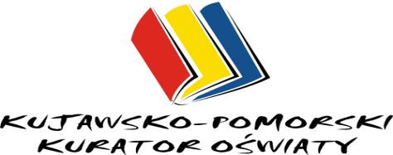
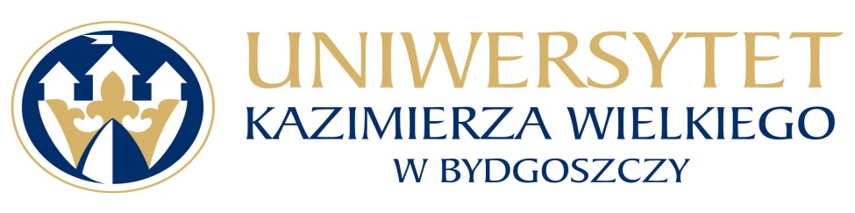

I KUJAWSKO-POMORSKI FESTIWAL MUZYCZNY DZIECI
I MŁODZIEŻY SZKOLNEJ
BYDGOSZCZ 2020

R E G U L A M I N

PATRONAT:
Kujawsko-Pomorski Kurator Oświaty
JM Rektor Uniwersytetu Kazimierza Wielkiego w Bydgoszczy

DYREKTOR ARTYSTYCZNY I AUTOR PROJEKTU: prof. dr hab. Mariusz Kończal
DYREKTOR ORGANIZACYJNY: prof. dr hab. Bernard Mendlik, Dziekan Wydziału Edukacji Muzycznej UKW w Bydgoszczy
ORGANIZATOR:
Kuratorium Oświaty w Bydgoszczy
Wydział Edukacji Muzycznej Uniwersytetu Kazimierza Wielkiego w Bydgoszczy – realizator merytoryczny

WSPÓŁORGANIZATOR:

Stowarzyszenie Musica Choralis
KOMITET ORGANIZACYJNY:
prof. dr hab. Bernard Mendlik – Przewodniczący, UKW
prof. dr hab. Mariusz Kończal, UKW, Stowarzyszenie Musica Choralis
mgr Adam Skrętny, Prodziekan WEM UKW
mgr Tomasz Kotwica, UKW
mgr Jacek Szczepański, UKW
mgr Anna Wójtowicz, Stowarzyszenie Musica Choralis
mgr Malwina Sobczak, Stowarzyszenie Musica Choralis

RADA ARTYSTYCZNA:
prof. dr hab. Mariusz Kończal, UKW – Przewodniczący
dr hab. Ryszard Jarosław Piotrowski, prof. nadzw. UKW
dr hab. Katarzyna Matuszak, adiunkt UKW
mgr Adam Skrętny, UKW

CELE KONKURSU:
- animacja i promocja szkolnej działalności muzycznej w regionie kujawsko-pomorskim
- promocja solowej i zespołowej sztuki wokalnej, instrumentalnej i wokalno-instrumentalnej
- promocja i popularyzacja wartościowej, szkolnej literatury muzycznej
- prezentacja aktualnych trendów muzycznych w szkołach
- możliwości autokreacji artystycznej
- konfrontacja i ocena dorobku artystycznego różnych placówek szkolnych

ADRESACI:
Uczniowie szkół podstawowych, ponadgimnazjalnych, ponadpodstawowych oraz szkół specjalnych i integracyjnych województwa kujawsko-pomorskiego. Konkurs nie dotyczy szkół muzycznych.
Podmiotami wykonawczymi mogą być: wokaliści i instrumentaliści – soliści, duety, tercety itd., zespoły wokalne, chóry, zespoły wokalno-instrumentalne, zespoły instrumentalne.

POSTANOWIENIA OGÓLNE:
- Uczestnictwo w Konkursie jest bezpłatne.
- Organizatorzy zapewniają profesjonalne nagłośnienie i oświetlenie sceniczne.
- Organizatorzy zastrzegają sobie możliwość nieodpłatnego dysponowania materiałem z przesłuchań konkursowych na nośnikach audiowizualnych.
- Organizatorzy zastrzegają sobie prawo do zmian w Regulaminie.
- Organizatorzy nie zwracają kosztów podróży.

KATEGORIE:
A – szkoły podstawowe oraz domy i ośrodki kultury (kl. I-IV)
B – szkoły podstawowe oraz domy i ośrodki kultury (kl. V-VIII)
C – szkoły ponadgimnazjalne i ponadpodstawowe oraz domy i ośrodki kultury
D – szkoły specjalne i integracyjne oraz domy i ośrodki kultury

Uwaga: W przypadku ucznia uczęszczającego na zajęcia muzyczne zarówno w szkole, jak i w domu kultury, przynależność do wybranej instytucji edukacyjnej określa wyłącznie uczeń wraz z jego opiekunem

TERMIN, MIEJSCE, FORMA FESTIWALU:
Festiwal będzie miał formę Konkursu i przebiegać będzie w 3 etapach:

Etap I – eliminacje szkolne podczas których komisja szkolna powinna wyłonić (np. podczas szkolnych przesłuchań) maksymalnie 2 podmioty wykonawcze. Następnie szkoły przesyłają do dnia 25 lutego 2020 r. na adres:
Wydział Edukacji Muzycznej, ul. J. K. Chodkiewicza 30, 86-064 Bydgoszcz
(decyduje data stempla pocztowego w przypadku przesyłki papierowej)
lub drogą elektroniczną na adres: kpfm_ukw@wp.pl
Kartę Zgłoszenia oraz nagranie wideo każdego zgłaszanego wykonawcy i jego utworu, który zaprezentuje w Etapie III (nośnik elektroniczny – pendrive, DVD, CD, link do strony internetowej). Tematyka utworu – dowolna. Czas trwania utworu (wraz z wejściem i zejściem ze sceny) – do 5 min. W przypadku utworu wokalnego (solowego) dopuszcza się podkład muzyczny, ale bez linii melodycznej oraz tzw. chórków.

Etap II – Komisja artystyczna złożona ze specjalistów wszystkich kategorii na podstawie przesłanych nagrań dokona kwalifikacji wykonawców do udziału w Etapie III (finałowym). Lista wykonawców zakwalifikowanych do udziału w Etapie III zostanie zamieszczona na stronie internetowej Kuratorium Oświaty w Bydgoszczy do dnia 1 marca 2020 r.

Etap III – eliminacje finałowe – 6 marca 2020 r.
Prezentacja konkursowa wszystkich zakwalifikowanych wykonawców na scenie Auli Copernicanum Uniwersytetu Kazimierza Wielkiego (ul. M. Kopernika 1, Bydgoszcz).
Oceny występów artystycznych dokonywać będzie Jury powołane przez organizatorów.

Główne kryteria oceny:

- dobór repertuaru (dostosowany do wieku uczestnika Konkursu)
- intonacja
- dykcja
- dobór instrumentarium
- interpretacja, stylowość wykonania
- walory brzmieniowe
- ogólny wyraz artystyczny

NAGRODY:
Grand Prix – dla najlepszego wykonawcy – Puchar Kujawsko-Pomorskiego Kuratora Oświaty
Złoty Dyplom: 91 – 100 pkt.
Srebrny Dyplom: 81 – 90 pkt.
Brązowy Dyplom: 71 – 80 pkt.

Nagrody Specjalne:

- Nagroda JM Rektora Uniwersytetu Kazimierza Wielkiego w Bydgoszczy
- Nagroda Dziekana Wydziału Edukacji Muzycznej UKW w Bydgoszczy – nieodpłatne zajęcia u muzyka – specjalisty z zakresu wokalistyki lub instrumentalistyki
- Zaproszenie do udziału w koncercie w ramach akademickich aktywności artystycznych UKW w Bydgoszczy
- Nagroda Stowarzyszenia Musica Choralis
- Nagrody inne

